Документ предоставлен КонсультантПлюс
Приказ комитета государственной охраны объектов культурного наследия Волгоградской обл. от 29.11.2018 N 247 "Об утверждении границ и режима использования территории объекта культурного наследия регионального значения "Дом жилой", расположенного по адресу: г. Волгоград, ул. им. В.И. Ленина, 11"

КОМИТЕТ ГОСУДАРСТВЕННОЙ ОХРАНЫ ОБЪЕКТОВ
КУЛЬТУРНОГО НАСЛЕДИЯ ВОЛГОГРАДСКОЙ ОБЛАСТИ

ПРИКАЗ
от 29 ноября 2018 г. N 247

ОБ УТВЕРЖДЕНИИ ГРАНИЦ И РЕЖИМА ИСПОЛЬЗОВАНИЯ ТЕРРИТОРИИ
ОБЪЕКТА КУЛЬТУРНОГО НАСЛЕДИЯ РЕГИОНАЛЬНОГО ЗНАЧЕНИЯ "ДОМ
ЖИЛОЙ", РАСПОЛОЖЕННОГО ПО АДРЕСУ: Г. ВОЛГОГРАД,
УЛ. ИМ. В.И. ЛЕНИНА, 11

В соответствии со статьей 3.1, пунктом 2 статьи 33 Федерального закона от 25 июня 2002 г. N 73-ФЗ "Об объектах культурного наследия (памятниках истории и культуры) народов Российской Федерации", пунктом 8 требований к составлению проектов границ территорий объектов культурного наследия, утвержденных приказом Министерства культуры Российской Федерации от 04 июня 2015 г. N 1745, Положением о комитете государственной охраны объектов культурного наследия Волгоградской области, утвержденным постановлением Администрации Волгоградской области от 19 декабря 2016 г. N 697-п, приказываю:
1. Утвердить границы территории объекта культурного наследия регионального значения "Дом жилой", расположенного по адресу: г. Волгоград, ул. им. В.И. Ленина, 11, согласно приложениям 1 - 2.
2. Утвердить режимы использования территории объекта культурного наследия регионального значения "Дом жилой", расположенного по адресу: г. Волгоград, ул. им. В.И. Ленина, 11, согласно приложению 3.
3. Настоящий приказ вступает в силу со дня его подписания и подлежит официальному опубликованию.

Председатель комитета
А.В.ЛОМОВ

Приложение 1
к приказу
комитета государственной
охраны объектов
культурного наследия
Волгоградской области
от 29.11.2018 N 247

СХЕМА
ГРАНИЦ ТЕРРИТОРИИ ОБЪЕКТА КУЛЬТУРНОГО НАСЛЕДИЯ РЕГИОНАЛЬНОГО
ЗНАЧЕНИЯ "ДОМ ЖИЛОЙ", РАСПОЛОЖЕННОГО ПО АДРЕСУ:
Г. ВОЛГОГРАД, УЛ. ИМ. В.И. ЛЕНИНА, 11

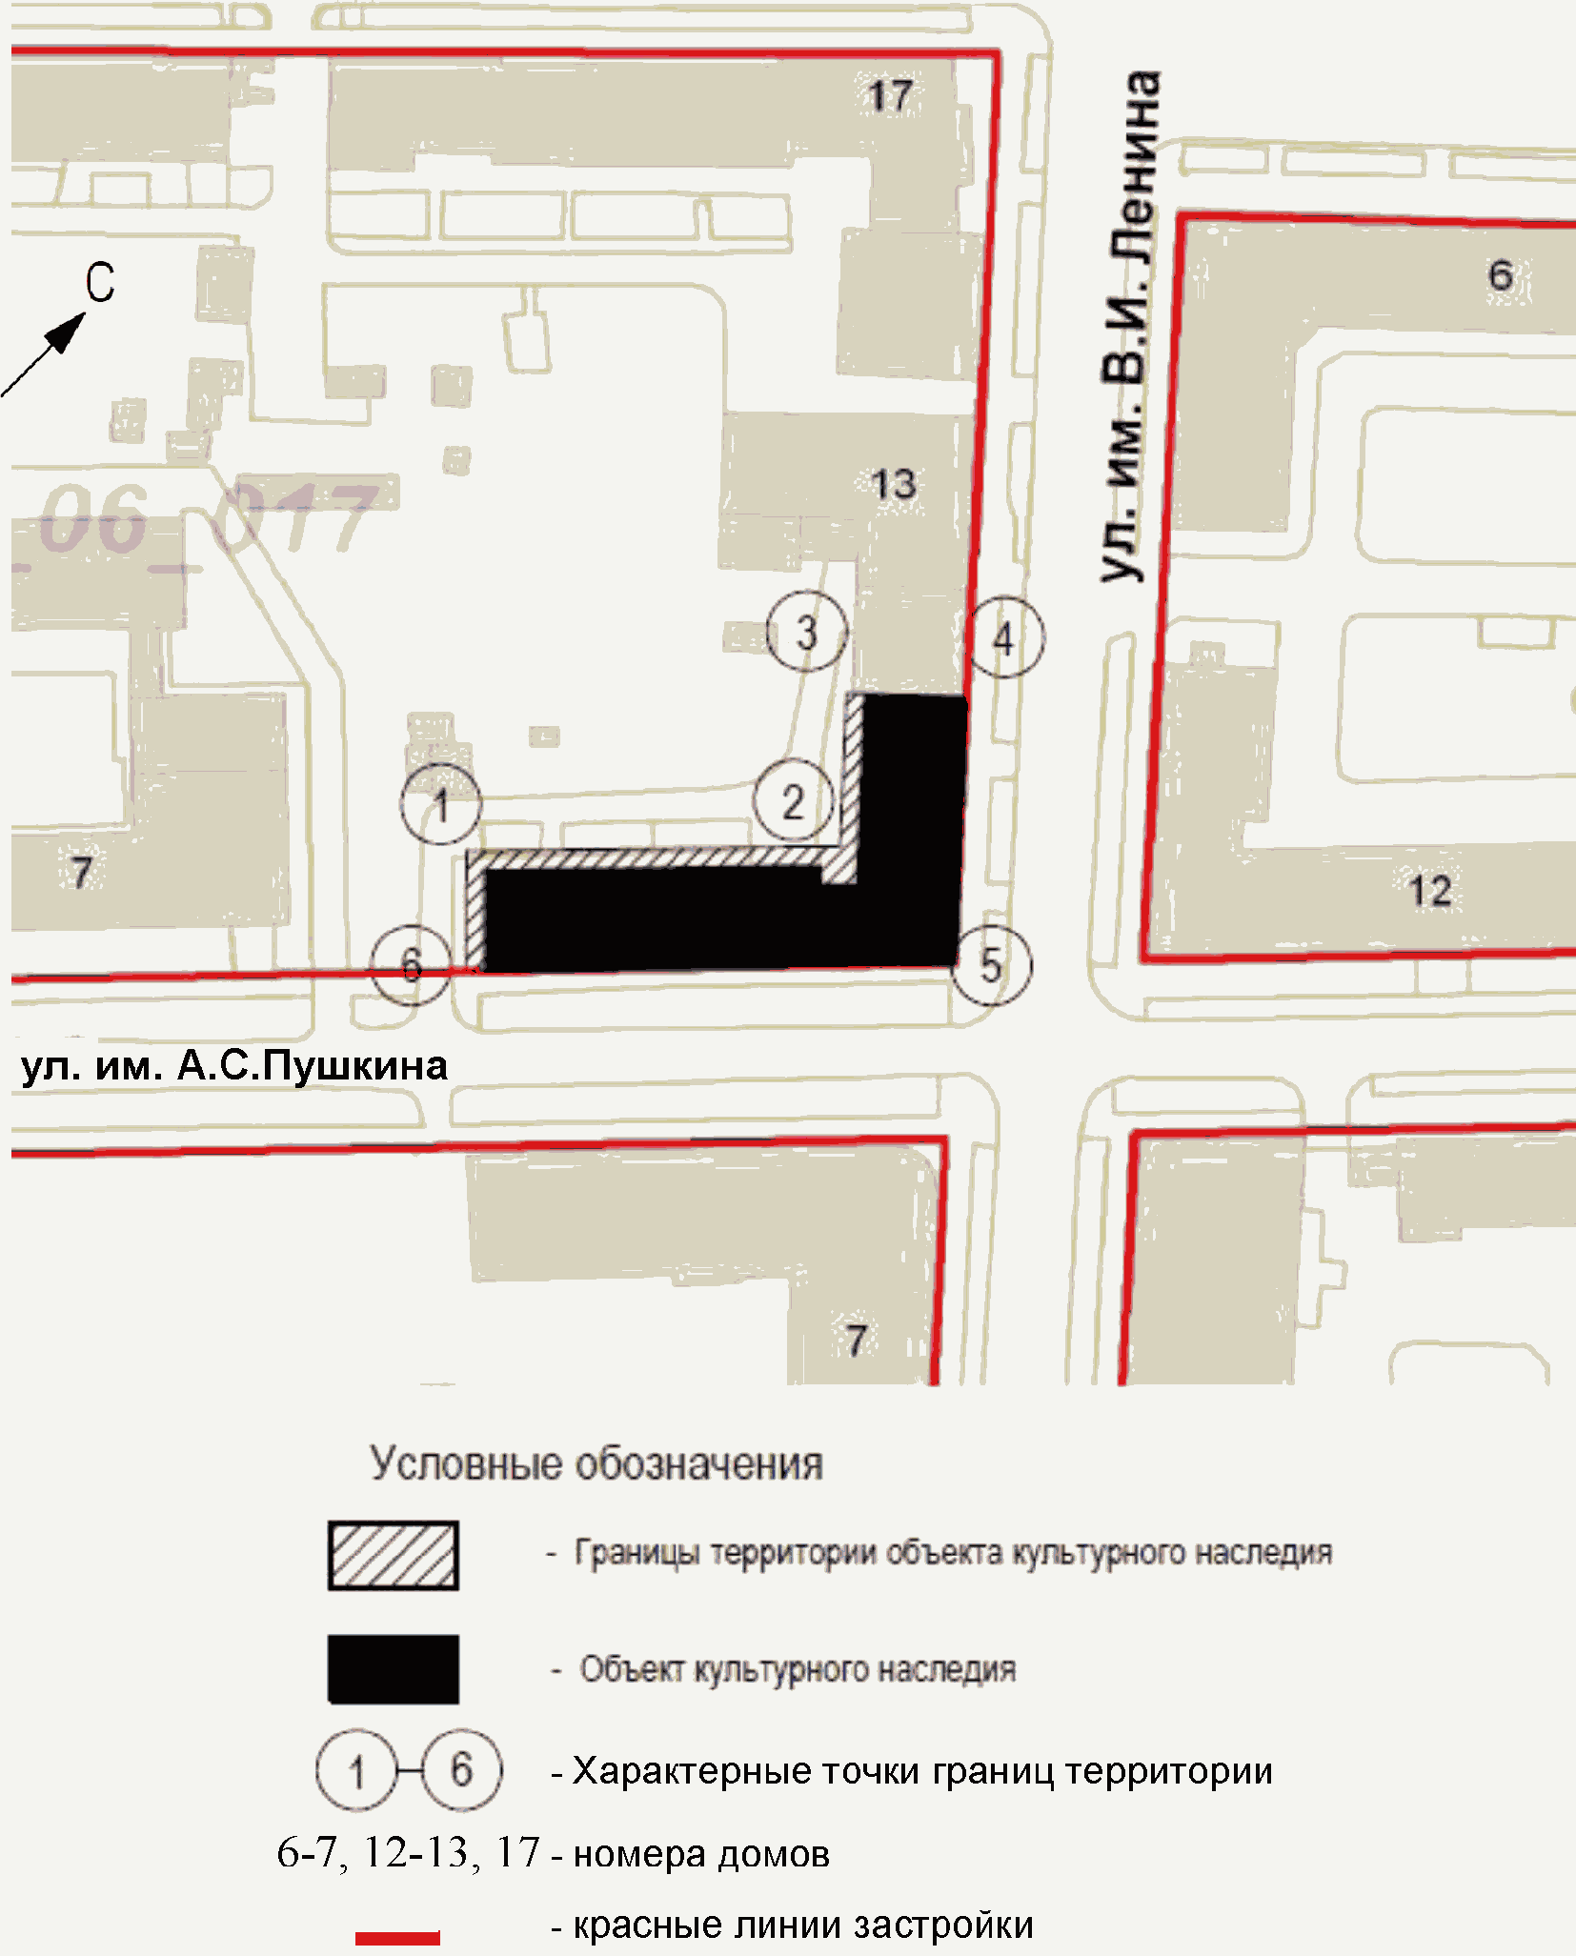

Приложение 2
к приказу
комитета государственной
охраны объектов
культурного наследия
Волгоградской области
от 29.11.2018 N 247

ПЕРЕЧЕНЬ
КООРДИНАТ ХАРАКТЕРНЫХ ТОЧЕК ГРАНИЦ ТЕРРИТОРИИ ОБЪЕКТА
КУЛЬТУРНОГО НАСЛЕДИЯ РЕГИОНАЛЬНОГО ЗНАЧЕНИЯ "ДОМ ЖИЛОЙ",
РАСПОЛОЖЕННОГО ПО АДРЕСУ: Г. ВОЛГОГРАД,
УЛ. ИМ. В.И. ЛЕНИНА, 11

Система координат: местная г. Волгоград

Номер характерной точки | Дирекционные углы (град., мин., сек.) | Длина линии | Х | Y
1 |  |  | -471,15 | 88,47
 | 43°57'48" | 40,65
2 |  |  | -441,89 | 116,69
 | 317°34'14" | 17,82
3 |  |  | -428,74 | 104,67
 | 47°34'02" | 13,58
4 |  |  | -419,58 | 114,69
 | 137°33'57" | 30,96
5 |  |  | -442,43 | 135,58
 | 224°15'54" | 53,47
6 |  |  | -480,72 | 98,26
 | 314°20'56" | 13,69
1 |  |  | -471,15 | 88,47

Система координат: WGS 84

Номер характерной точки | N | Е
1 | 48°42'20,09" | 44°30'41,80"
2 | 48°42'21,04" | 44°30'43,18"
3 | 48°42'21,46" | 44°30'42,59"
4 | 48°42'21,76" | 44°30'43,08"
5 | 48°42'21,02" | 44°30'41,10"
6 | 48°42'19,78" | 44°30'42,28"

Приложение 3
к приказу
комитета государственной
охраны объектов
культурного наследия
Волгоградской области
от 29.11.2018 N 247

РЕЖИМ ИСПОЛЬЗОВАНИЯ ТЕРРИТОРИИ ОБЪЕКТА КУЛЬТУРНОГО НАСЛЕДИЯ
РЕГИОНАЛЬНОГО ЗНАЧЕНИЯ "ДОМ ЖИЛОЙ", РАСПОЛОЖЕННОГО
ПО АДРЕСУ: Г. ВОЛГОГРАД, УЛ. ИМ. В.И. ЛЕНИНА, 11

В границах территории объекта культурного наследия регионального значения "Дом жилой", расположенного по адресу: г. Волгоград, ул. им. В.И. Ленина, 11, запрещается строительство объектов капитального строительства и увеличение объемно-пространственных характеристик существующих объектов капитального строительства, а также проведение земляных, строительных, мелиоративных и иных работ, за исключением:
работ по сохранению объекта культурного наследия или его отдельных элементов, сохранению историко-градостроительной или природной среды объекта культурного наследия;
прокладки подземных сетей инженерно-технического обеспечения, осуществляемой на основании проектов проведения таких работ, содержащих разделы об обеспечении сохранности объекта культурного наследия, согласованные органом исполнительной власти Волгоградской области, уполномоченным в сфере сохранения, использования, популяризации и государственной охраны объектов культурного наследия (далее - согласованный раздел об обеспечении сохранности);
реконструкции сетей инженерно-технического обеспечения, которая осуществляется на основании проектов проведения таких работ, содержащих согласованные разделы об обеспечении сохранности;
ремонта сетей инженерно-технического обеспечения;
работ по благоустройству территории объекта культурного наследия, которые осуществляются на основании проектов проведения таких работ, содержащих согласованные разделы об обеспечении сохранности;
научно-исследовательских и изыскательских работ, в том числе по изучению культурного слоя;
размещения наружной рекламы, содержащей исключительно информацию о проводимых на объектах культурного наследия и их территориях театрально-зрелищных, культурно-просветительных и зрелищно-развлекательных мероприятиях или исключительно информацию об указанных мероприятиях и одновременное упоминание об определенном лице как о спонсоре данного мероприятия, при условии, если такому упоминанию отведено не более чем десять процентов рекламной площади (пространства).

